Passo 1 : Criar conta no “MongoDB” Atlas

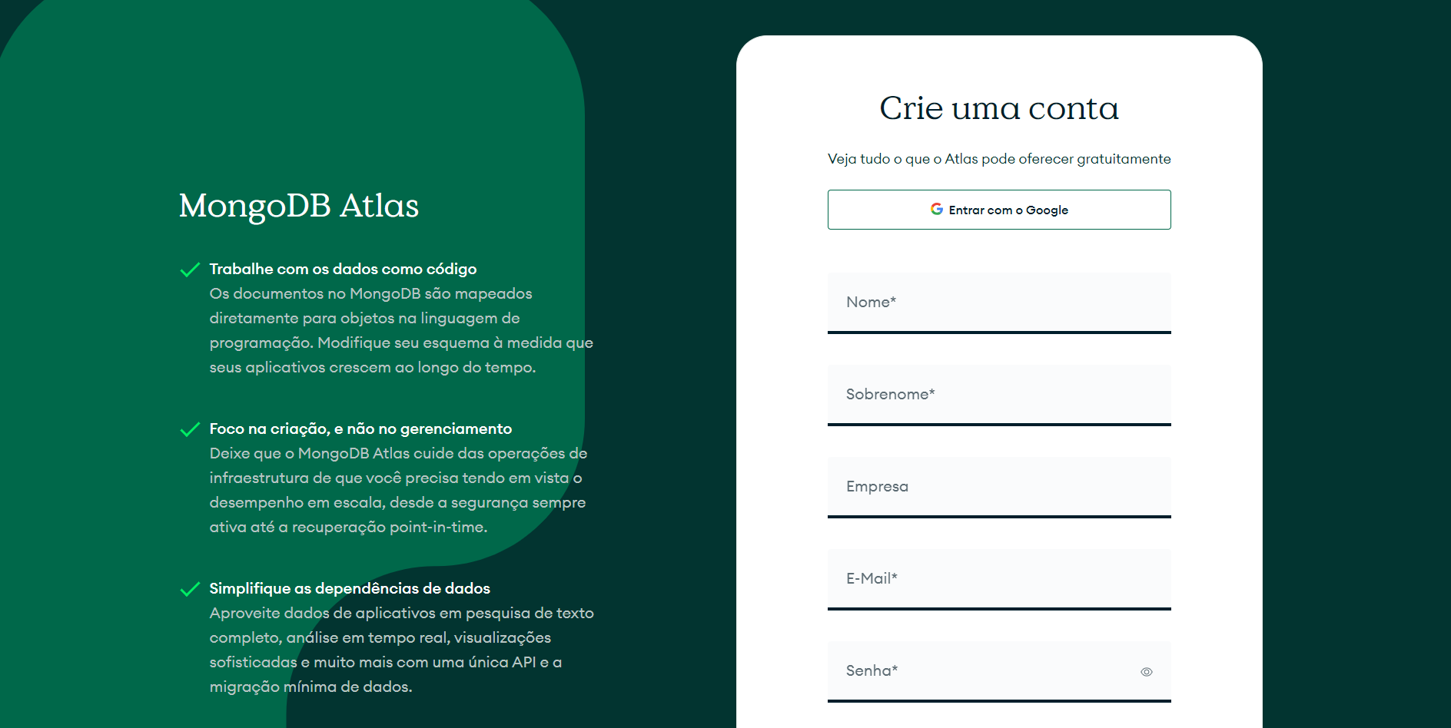

Passo 2 : Preencha os dados do jeito que preferir

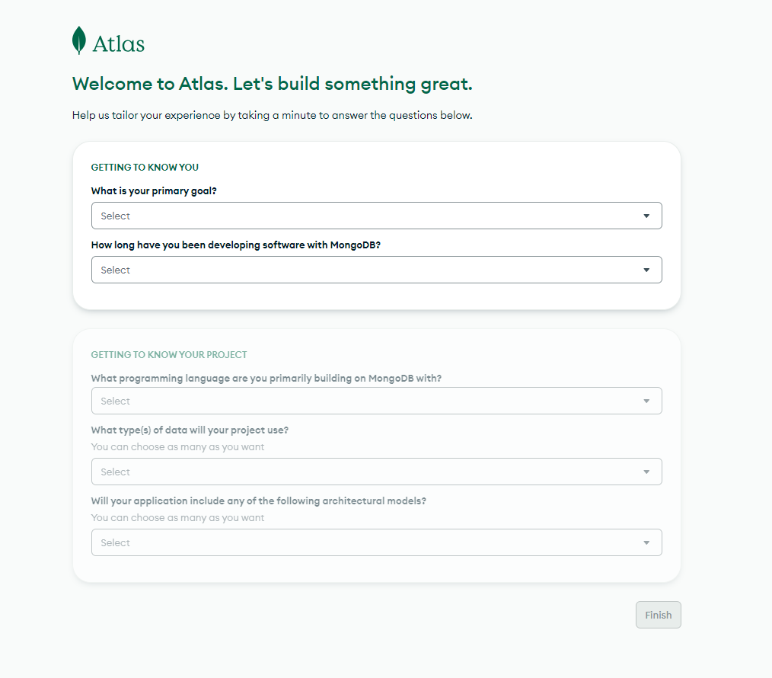

Passo 3 : Escolhe a opção gratuita e cria a implementação “Create Deployment”

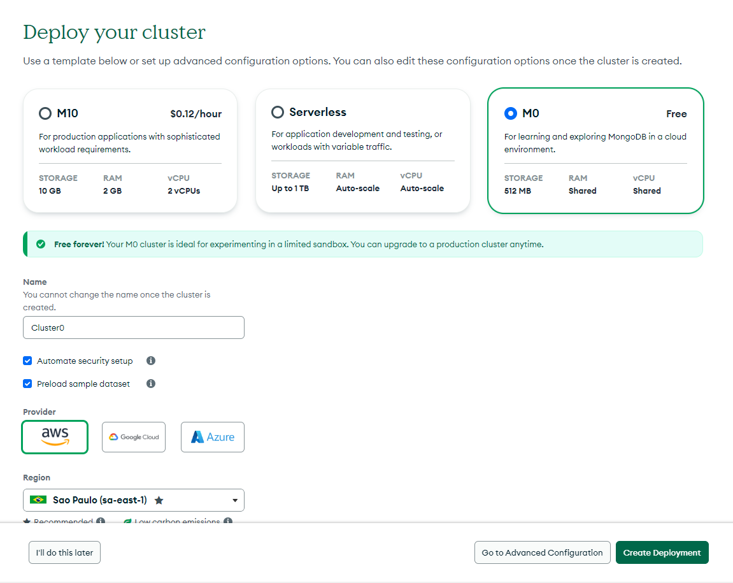

Passo 4 : Escolha o nome do servidor e a senha, ou deixe o nome senha padrão (Que o site da a opção) e anote esses dados pois vamos usar para conectar ao banco.Após seguir esses passos, crie o banco de dados clicando em “Create Database User” depois clique em “Choose a connection Method”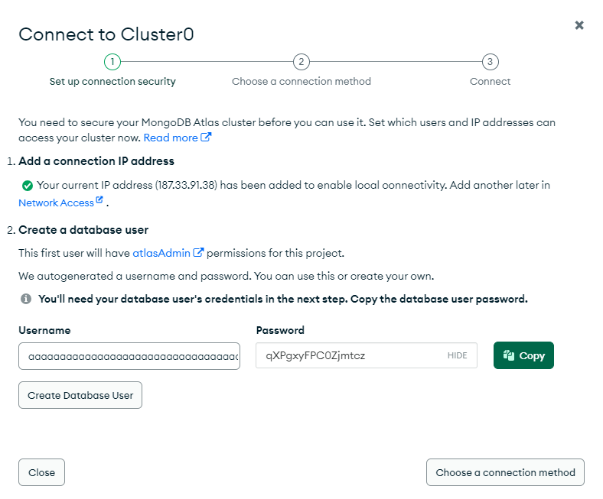

Passo 5 : Acesse a aba “Network Acess” para analisar as informações do IP. MAAAAAASSSS fique atento ao trocar de internet para atualizar o IP , pois não será possível acessar o Mongo Compass.

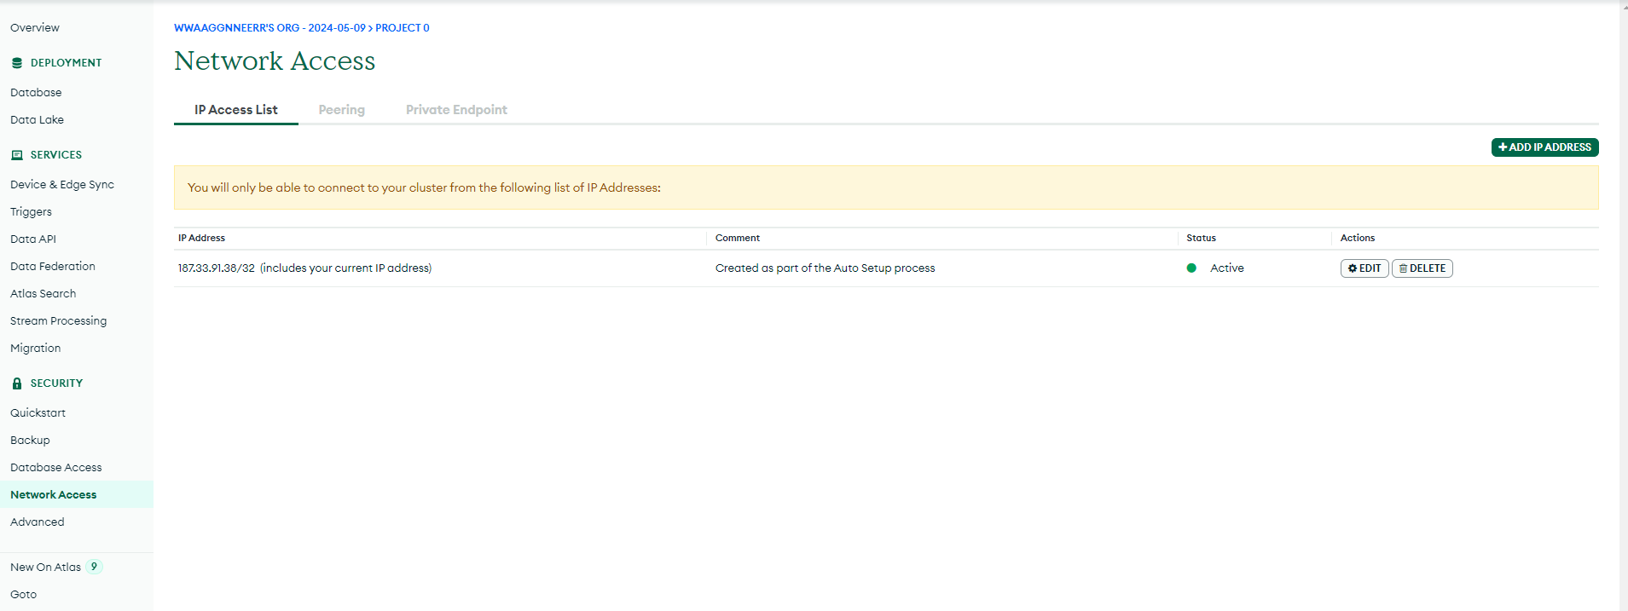

Passo 6: Logo em seguida clique na aba “DATABASE”, é possível analisar o Cluster criado.Clique em connect.

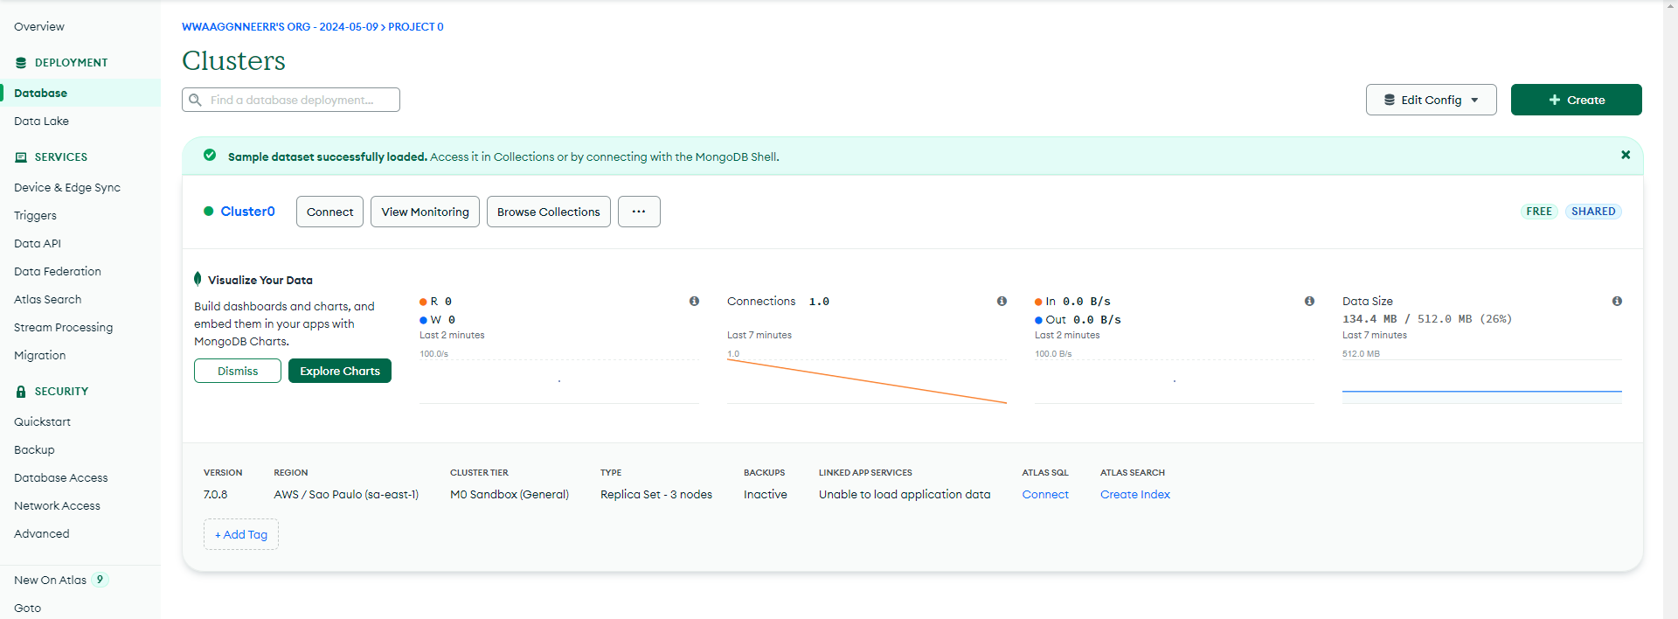

Passo 7: Clique em Compass.

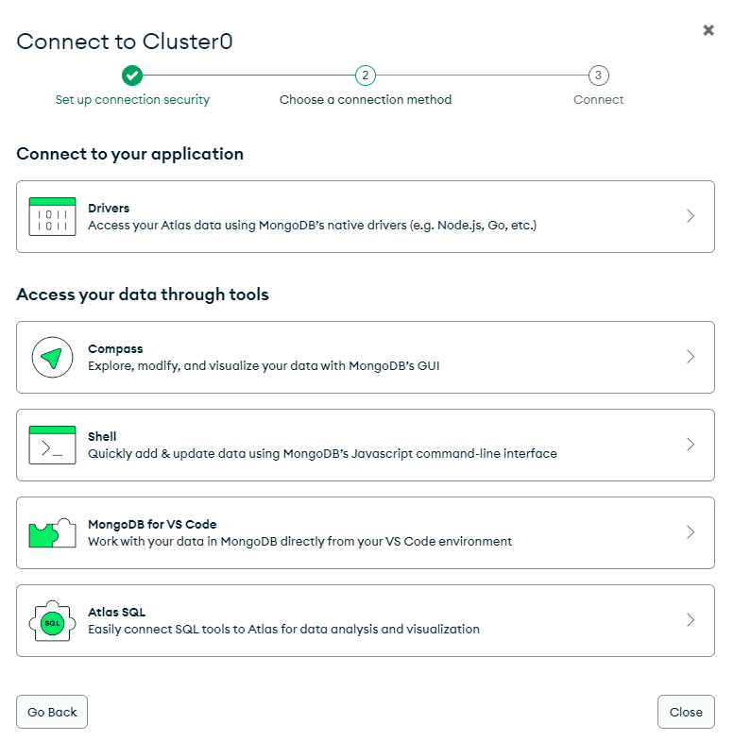

Passo 8: copie o código fornecido pois vamos usar mais tarde troque o <password> pela senha criada no passo 4

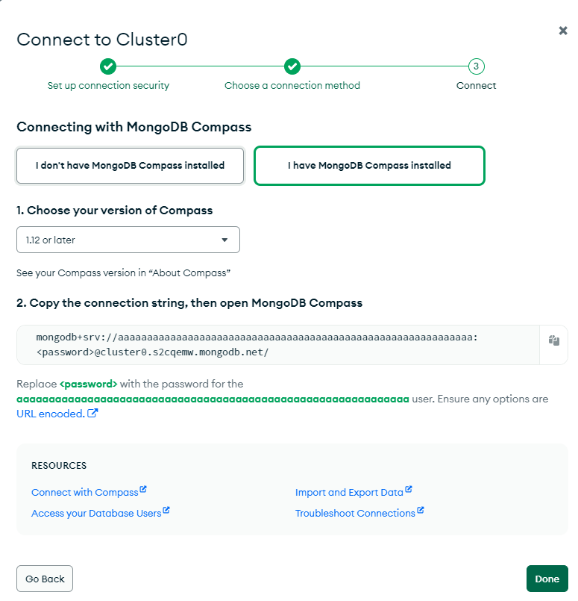

Passo 9: Você irá pesquisar por “MongoDB Compass” no GOOGLE e irá apertar no primeiro link

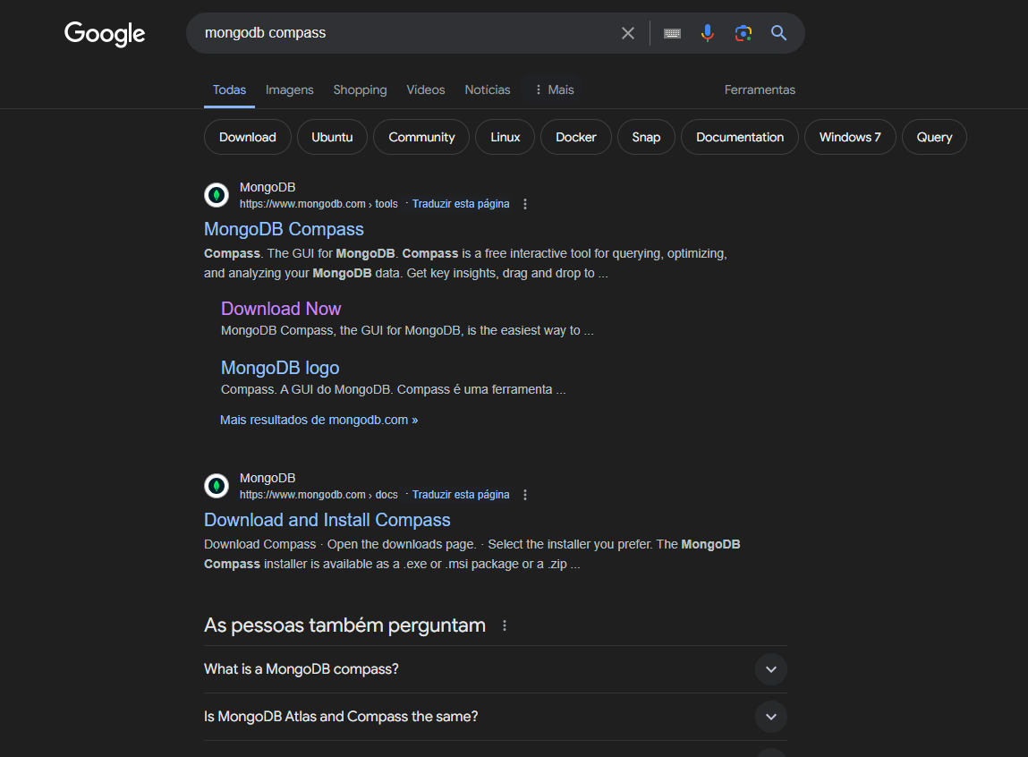

Passo 10: Você irá instalar o MongoDB Compass kkkkkkk você evoluiu muito hein! Está de parabéns siga esse tutorial e ganhe um chocolate.

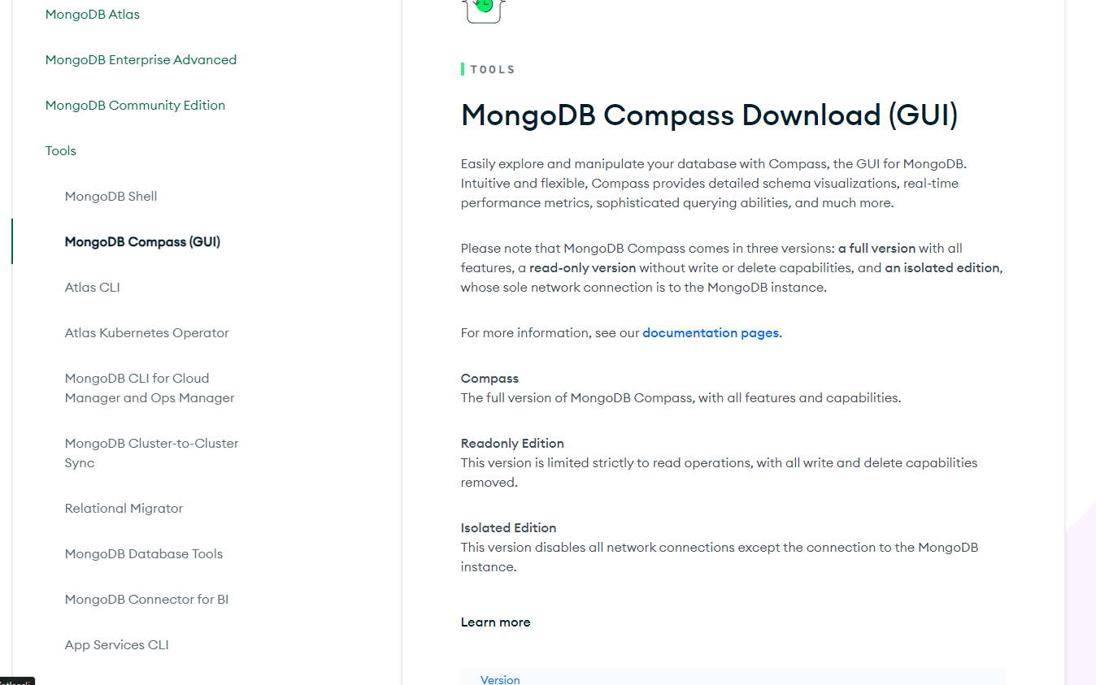

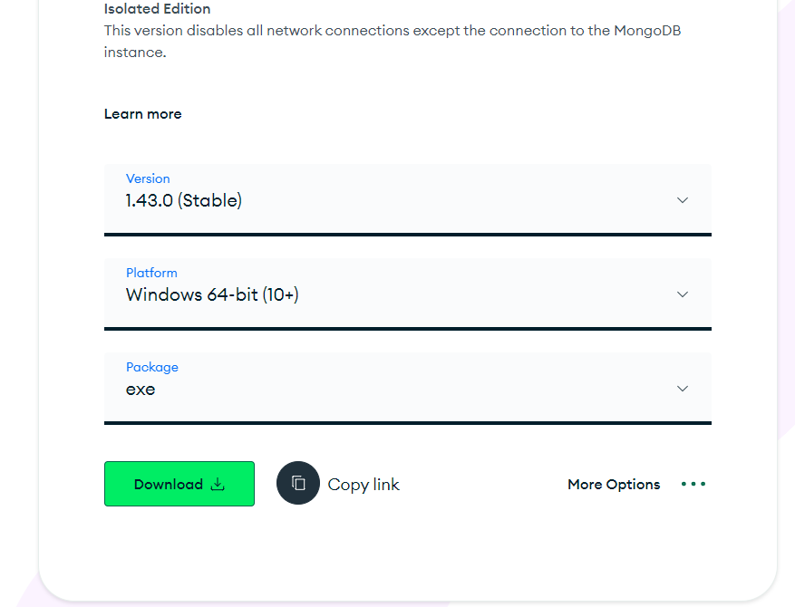

Passo 11: Após instalar, copie o link do passo 8 já com a senha incrementada e aperte em connect

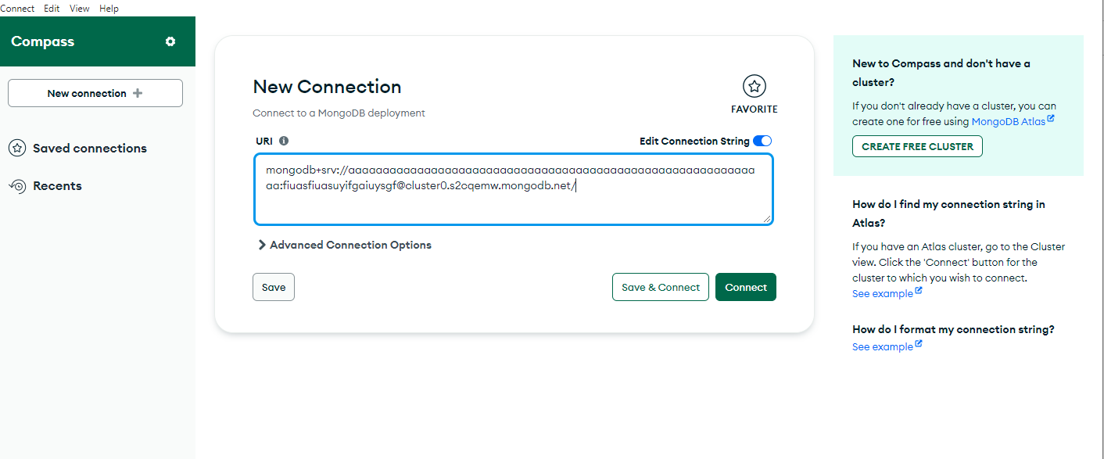

Passo 12 : (Como a nossa equipe fez o banco de dados) Após seguir todos os passos, criamos um banco de dados chamado Brasileirao_2003-2023 e uma collection chamada estatística

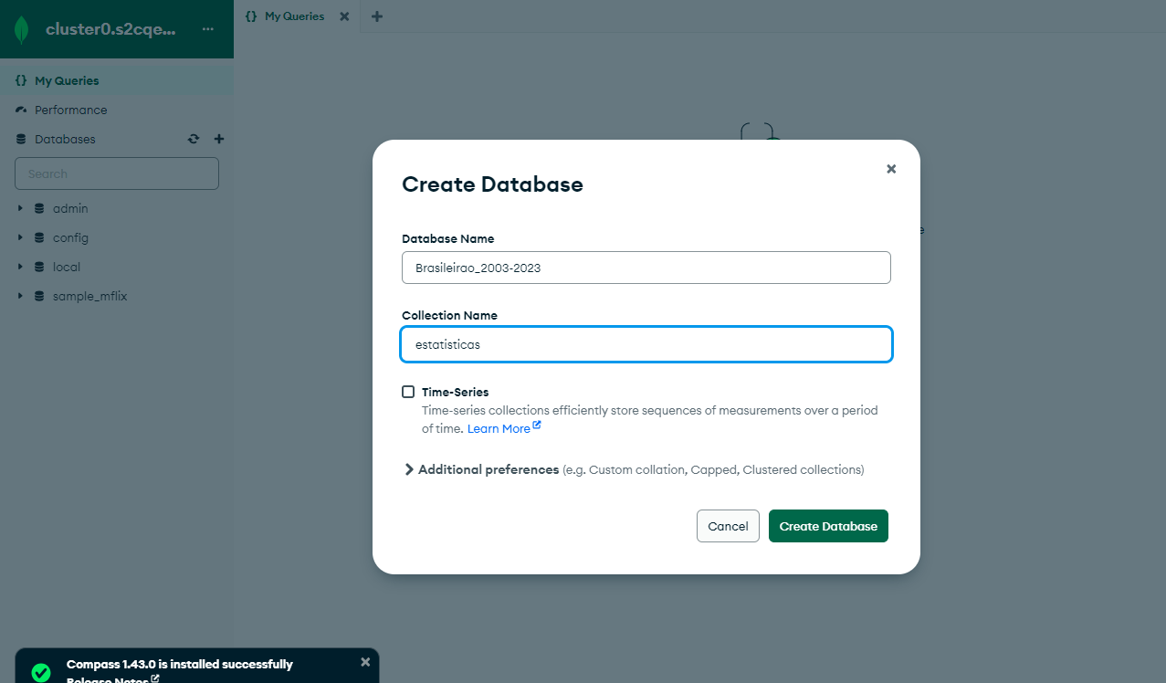

Passo 13: Agora iremos importar o aquivo CSV do dataset

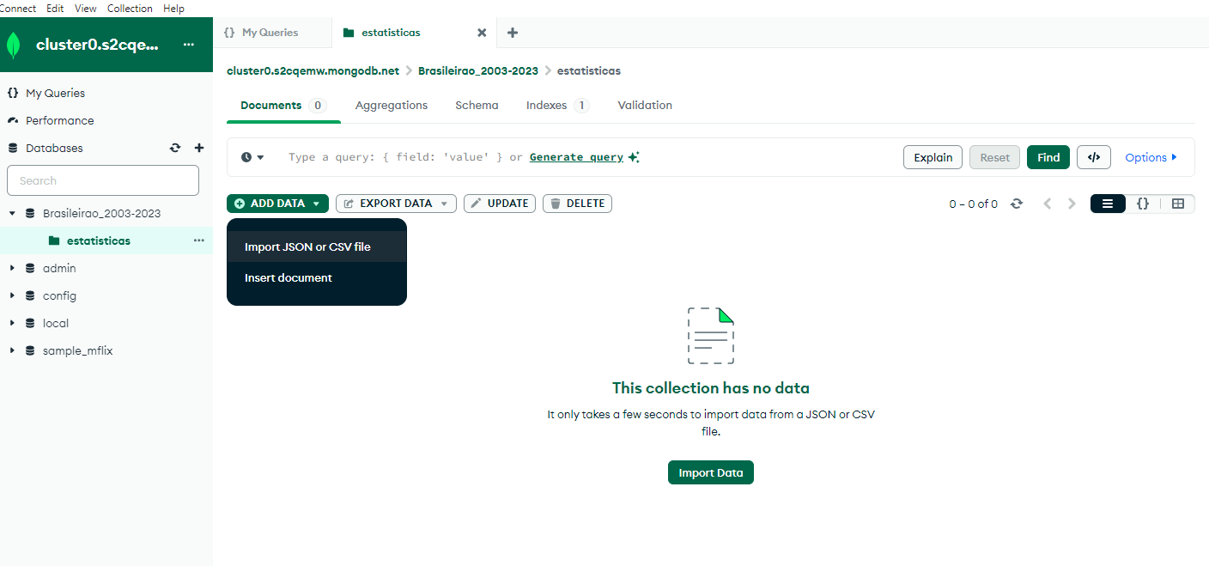Passo 14: se você chegou até aqui PARABÉNS!!! Seu arquivo foi importado e agora você tem o seu próprio banco de dados. Da like, compartilha e da 10 pra gente.

Valeu professor!

Eduardo Rafael Silva Santos 01602387

Gabryella Tainá Melo Silva 01612684

Victhor Emanuel Soares Brito - 01615125

Luis Gabriel da Silva Araújo 01614692

Wagner Vinícius Cassimiro da Silva 01615748

Passo 15: Pronto, ARQUIVO IMPORTADO

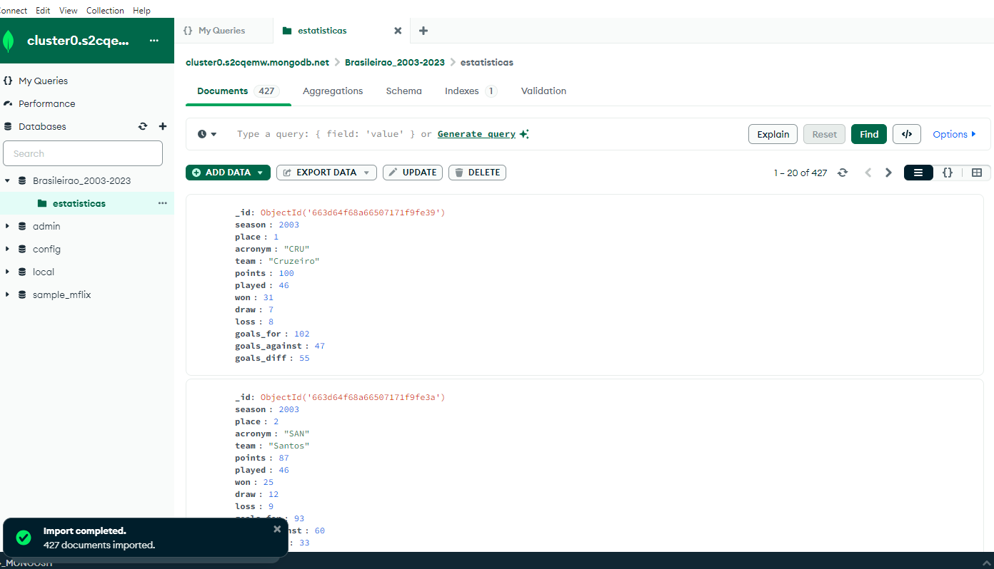

5748